

计算机图形学实验

实验1、**OpenGL初步**

姓 名：_______潘宇科________

学 号：_37320222204170______

学 院：____信息学院_________

专 业：___软件工程 _________

年 级：_____2022 __________

2023年 3 月 27 日

目录

Task1：绘制三角形与正方形 3

1.（情况一） 3

Task2: 绘制一个实心的圆 3

1.（情况一） 3

Task3: 绘制一个奥运五环 3

1.（情况一） 3

# Task1：绘制三角形与正方形

## 拷贝使用所给的代码

关键代码：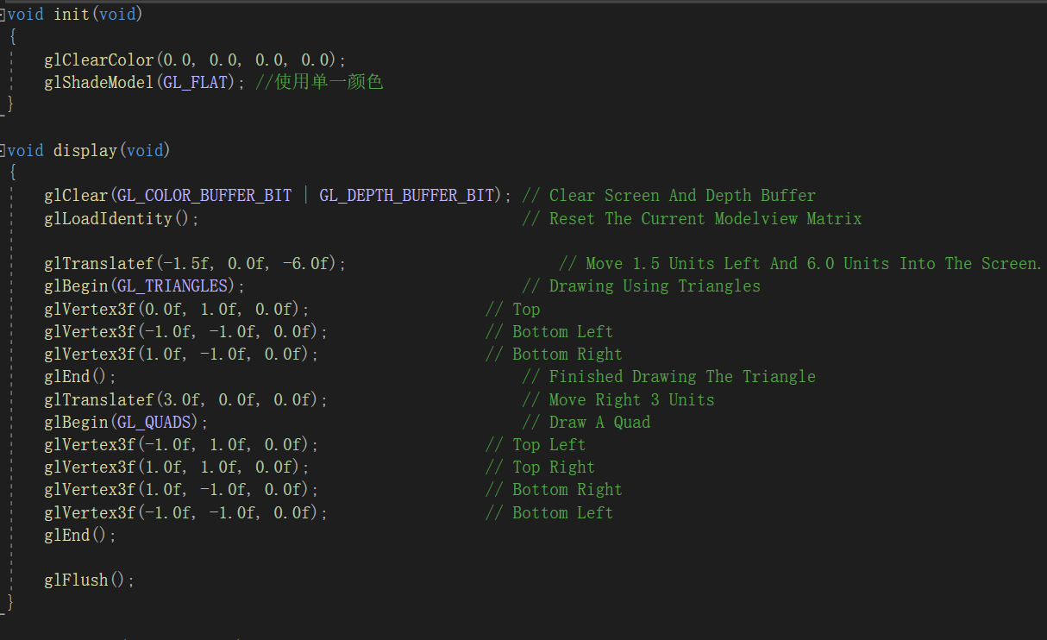

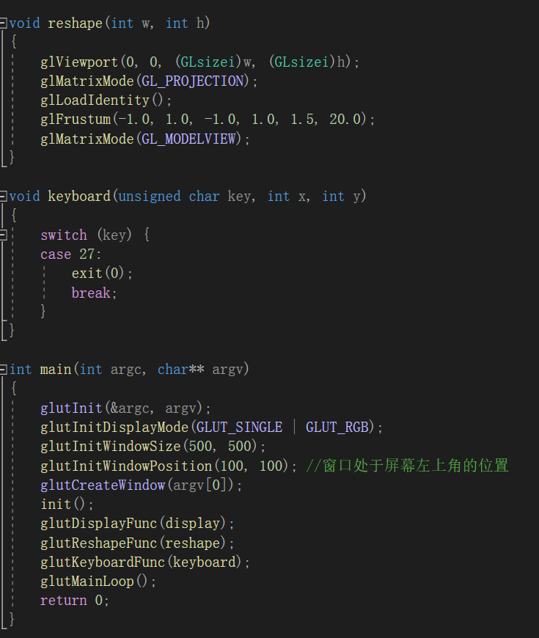

运行截图：

## 

# Task2: **绘制一个实心的圆**

## 1.（情况一）

操作流程：

初始化OpenGL环境，包括设置背景色和着色模式。

在**display()**函数中，使用**drawCircleSegment()**函数绘制了一个多彩的圆。它通过分割圆的角度范围，并为每个部分设置不同的颜色来实现多彩效果。

**main()**函数初始化了GLUT，并创建了一个窗口。如果无法设置OpenGL的显示模式，将会输出错误消息到控制台。

设置了**display()**函数作为显示内容的回调函数，并启动了GLUT的主事件循环，等待用户的交互操作。

在具体绘制圆形中，我们将圆分为七段来绘制，在循环中根据循环次数确定各部分的颜色以完成多彩圆形的绘制

关键代码截图：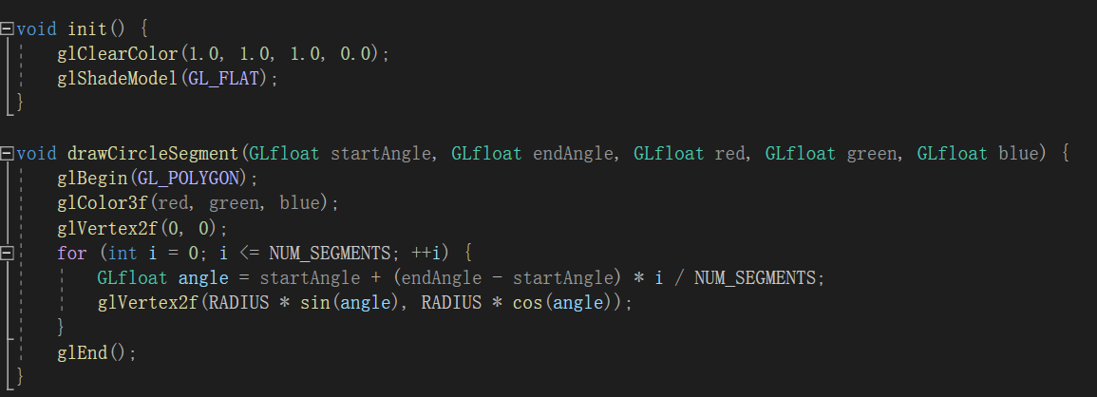

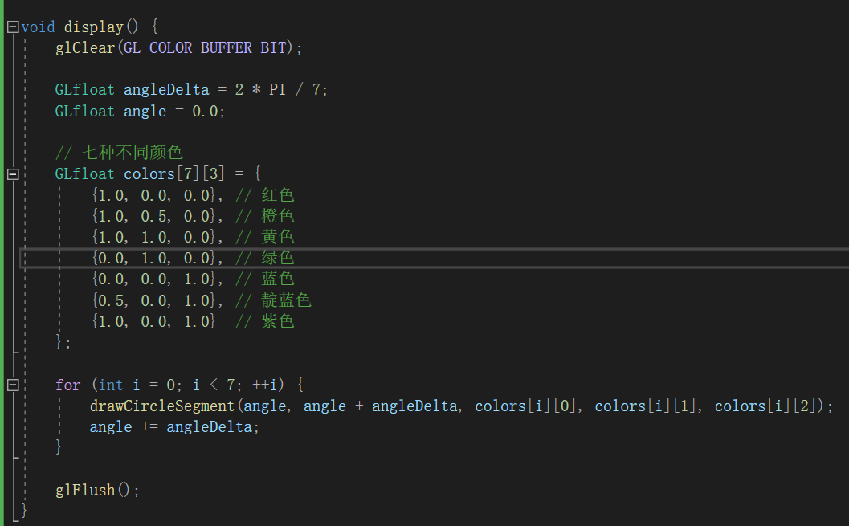

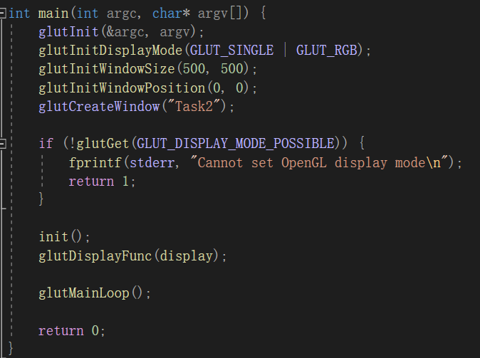

运行结果截图：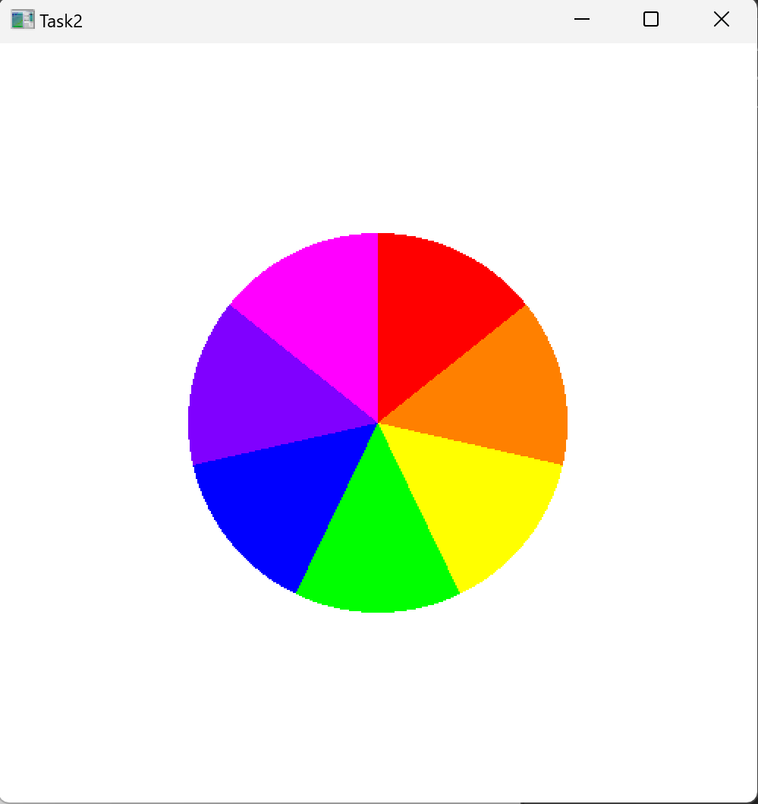

# Task3: **绘制一个奥运五环**

## 1.（情况一）

操作流程：显示函数使用不同的颜色和位置绘制多个圆，每个圆都是使用两个嵌套循环绘制的：外部循环遍历圆，使用平移（**glTranslatef**）设置其位置。内部循环遍历每个圆周上的一系列点，并绘制连接这些点的线段。在绘制线段之前，使用**glColor3f**设置每个圆的颜色。对于遮挡部分的颜色，在绘制完所有圆环之后，找到被遮挡部分的圆环并对其进行重新绘制。（或者先画没有重叠的部分再依次画重叠的部分）

关键代码截图：

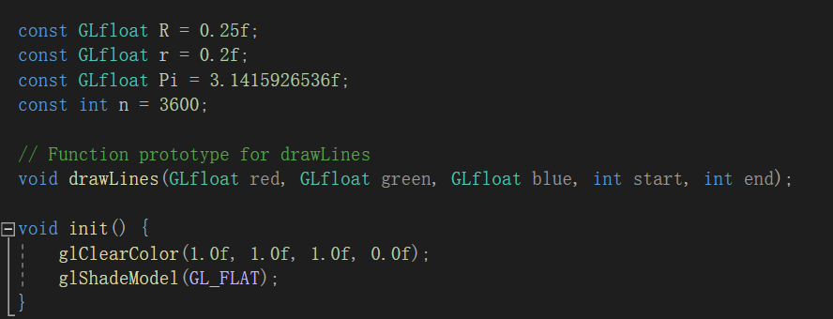

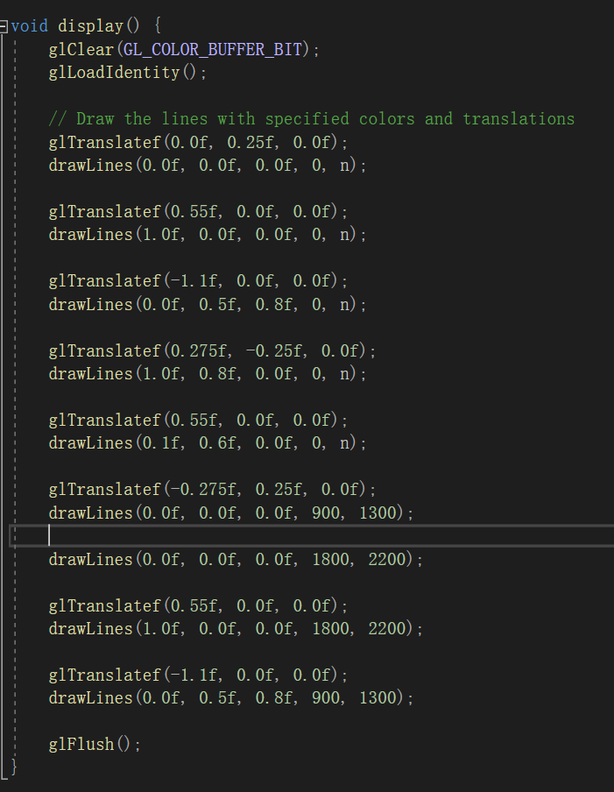

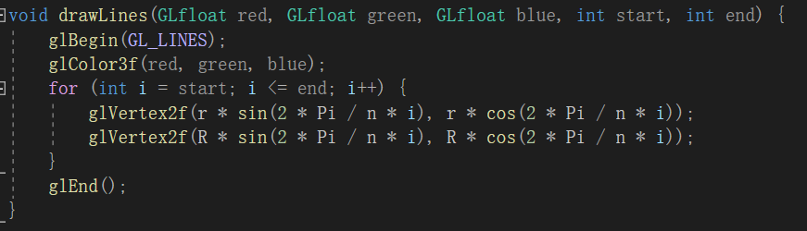

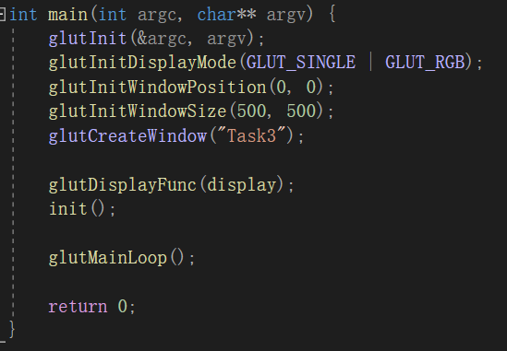

运行结果截图： 